如何进行网上的学籍查询（注册流程）

第一步：登录《中国高等教育学生信息网（学信网）》http://www.chsi.com.cn/
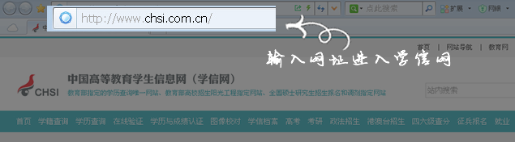

第二步：点击“学籍查询”进入
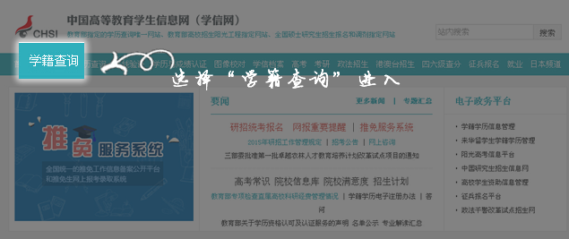

第三步：点击“注册学信网账号”按钮，进行实名注册（如果您已注册，可跳过此步，直接进入第六步）
第四步：填写注册信息，并获得校验码（注意一定要先填写完成信息后再获取校验码，因为校验码有时间限制）
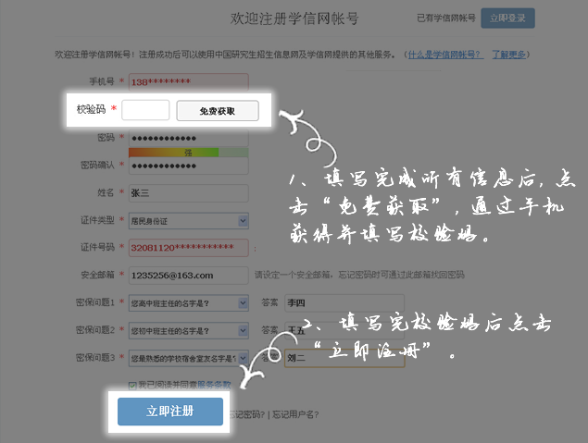

第五步：完成注册
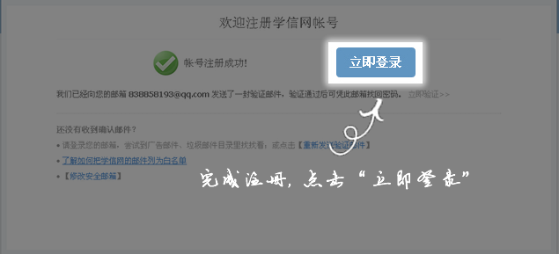

第六步：使用刚刚注册的账号和密码登录学信网
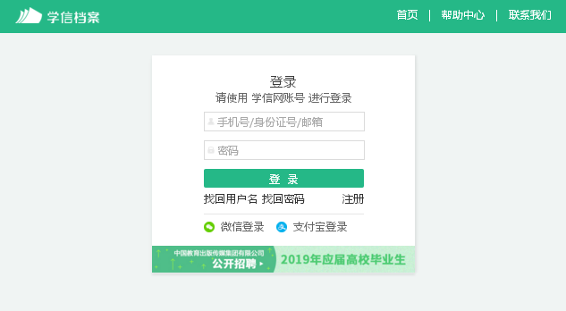

第七步：登录进去，根据自己的情况完善账号信息，然后点击“学信档案”
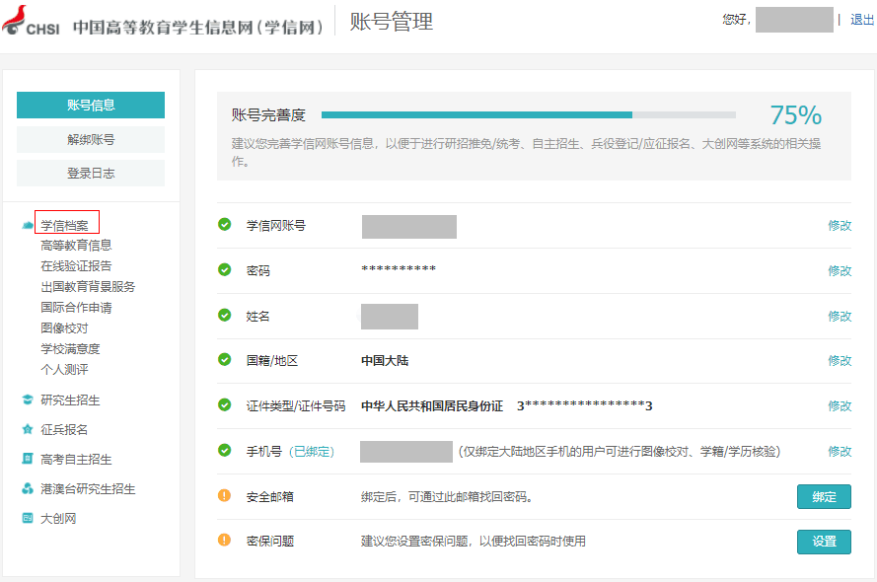

第八步：打开 “学信档案”页面
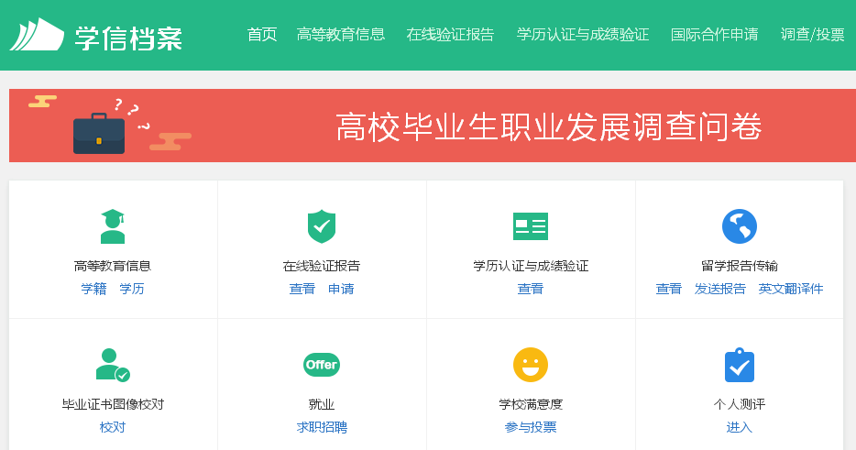

第九步：选择“学籍信息”进入
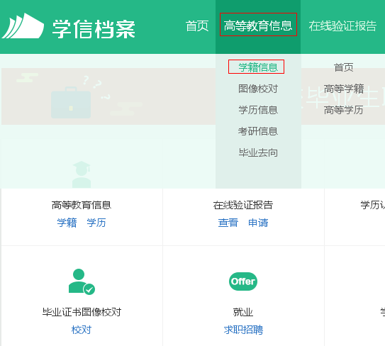

第十步，首次登录的用户会弹出核验信息的页面，如实填写即可（如没有该核验页面也无碍，继续下一步）。
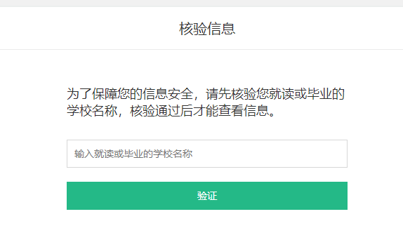

第九步：查看注册的学籍信息，学籍状态为“注册学籍”即说明学籍已注册完成。
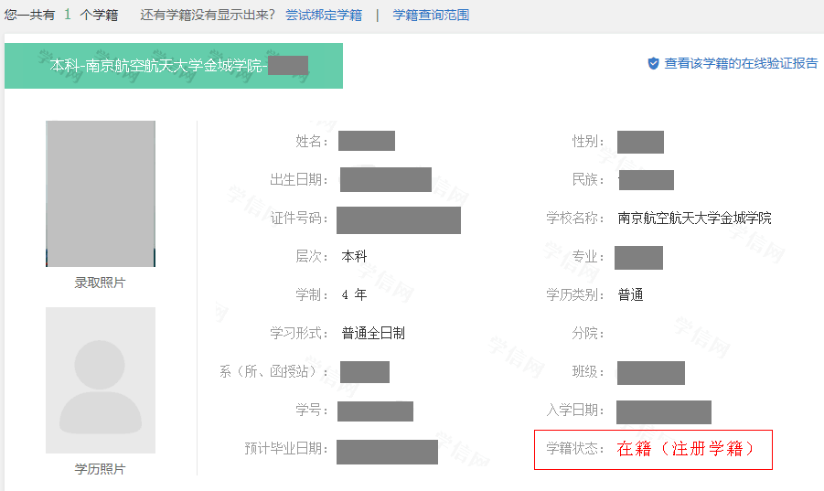
注：所有信息均与录取数据一致，没有录取照片不影响学籍注册。

友情提醒：
如果您在使用过程中遇到问题，还可以点击网页右上角的“帮助中心”和“联系我们”，寻求帮助。

帮助中心地址：https://account.chsi.com.cn/account/help/index.jsp
学信网机器人24小时服务网址：https://kl.chsi.com.cn/robot/index.action?system=my
客服电话：010-82199588

